ФЕДЕРАЛЬНОЕ АГЕНТСТВО ПО ОБРАЗОВАНИЮ
Государственное образовательное учреждение высшего
профессионального образования

ВЯТСКИЙ ГОСУДАРСТВЕННЫЙ УНИВЕРСИТЕТ

Факультет автоматики и вычислительной техники

Кафедра «Электронные вычислительные машины»

Прогнозирование результатов с помощью пакета NeuroPro 0.25

Отчет

Лабораторная работа №3 по дисциплине

«Теория принятия решений»

г. Киров 2009г

ЗАДАНИЕ
Выполнить прогнозирование выбора колонок Microlab при значениях 5 факторов, с определенной уверенностью, используя инструментальную систему NeuroPro.

Входы:
Наличие_сабвуфера {Да, Нет}
Количество_колонок {2, 4, 5}
Материал {Дерево, Пластик}
Наличие_ПДУ {Да, Нет}
Цена {2000-5000, более_5000, до_2000}
Размер {Большие, Маленькие, Средние}
Мощность {100, 110, 15, 50, 60, 70, 80, 90}

Выходы:
MD122, Pro1, Pro2, Solo1, Solo4, Solo5, Solo6

Таблица для обучения:
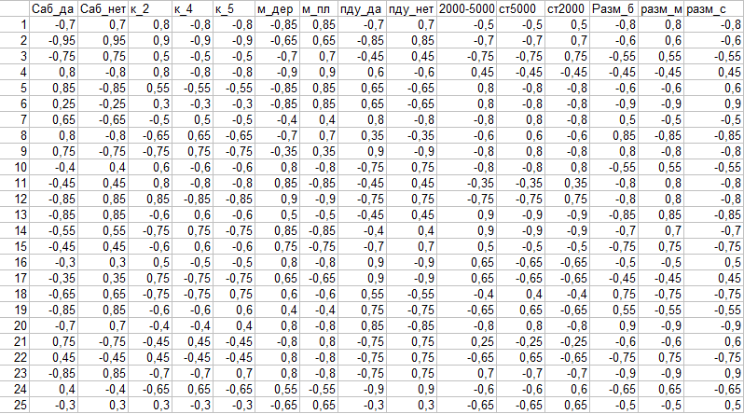

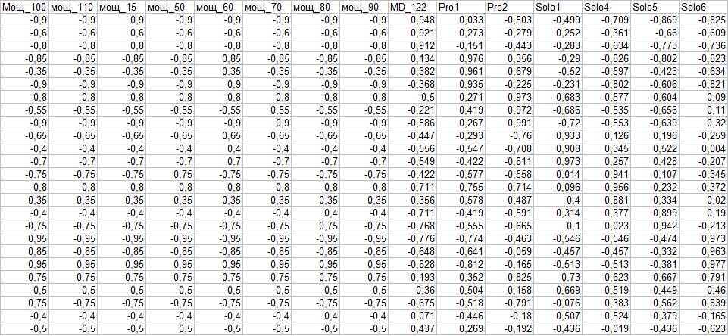

1. Результат обучения нескольких сетей с различными параметрами:
1.1 Сеть 1 (25-23-20-18-15, число циклов обучения 2566, количество обученных примеров 20 из 20)
Прогноз сети
 | MD122 |  | Pro1 |  | Pro2 |  | Solo1 |  | Solo4 |  | Solo5 |  | Solo6
 | A | N | A | N | A | N | A | N | A | N | A | N | A | N
1 | -0,193 | -0,412 | 0,352 | 0,822 | 0,825 | 0,531 | -0,730 | -0,891 | -0,623 | -0,755 | -0,667 | -0,569 | -0,791 | -0,847
2 | -0,360 | -0,601 | -0,504 | -0,503 | -0,158 | -0,238 | 0,669 | 0,949 | 0,519 | 0,328 | 0,449 | 0,409 | 0,460 | 0,361
3 | -0,675 | -0,641 | -0,518 | -0,412 | -0,791 | -0,827 | -0,076 | -0,108 | 0,383 | 0,377 | 0,562 | 0,691 | 0,839 | 0,736
4 | 0,071 | -0,160 | -0,446 | -0,285 | -0,180 | -0,277 | 0,507 | 0,610 | 0,524 | 0,385 | 0,379 | 0,297 | -0,165 | -0,305
5 | 0,437 | 0,625 | 0,269 | 0,175 | -0,192 | -0,173 | -0,436 | -0,452 | -0,019 | -0,085 | -0,436 | -0,649 | -0,623 | -0,726
∆ | 0,02148 |  | 0,02148 |  | 0,02096 |  | 0,02767 |  | 0,02348 |  | 0,02839 |  | 0,02122
ср. погрешность 0,02352

1.2 Сеть 2 (40-30-20, число циклов обучения 365, количество обученных примеров 20 из 20)
Прогноз сети
 | MD122 |  | Pro1 |  | Pro2 |  | Solo1 |  | Solo4 |  | Solo5 |  | Solo6
 | A | N | A | N | A | N | A | N | A | N | A | N | A | N
1 | -0,193 | -0,160 | 0,352 | 0,677 | 0,825 | 0,621 | -0,730 | -0,782 | -0,623 | -0,608 | -0,667 | -0,759 | -0,791 | -0,897
2 | -0,360 | -0,418 | -0,504 | -0,607 | -0,158 | -0,324 | 0,669 | 0,947 | 0,519 | 0,374 | 0,449 | 0,294 | 0,460 | 0,568
3 | -0,675 | -0,963 | -0,518 | -0,664 | -0,791 | -0,827 | -0,076 | -0,138 | 0,383 | 0,478 | 0,562 | 0,559 | 0,839 | 0,753
4 | 0,071 | 0,013 | -0,446 | -0,371 | -0,180 | -0,251 | 0,507 | 0,586 | 0,524 | 0,482 | 0,379 | 0,208 | -0,165 | -0,086
5 | 0,437 | 0,325 | 0,269 | 0,206 | -0,192 | -0,313 | -0,436 | -0,564 | -0,019 | -0,065 | -0,436 | -0,350 | -0,623 | -0,716
∆ | 0,01488 |  | 0,01510 |  | 0,01507 |  | 0,02528 |  | 0,01400 |  | 0,01553 |  | 0,01454
ср. погрешность 0,01634

1.3 Сеть 3 (30-20-10, число циклов обучения 2464, количество обученных примеров 20 из 20)
Прогноз сети
 | MD122 |  | Pro1 |  | Pro2 |  | Solo1 |  | Solo4 |  | Solo5 |  | Solo6
 | A | N | A | N | A | N | A | N | A | N | A | N | A | N
1 | -0,193 | -0,138 | 0,352 | 0,517 | 0,825 | 0,662 | -0,730 | -0,982 | -0,623 | -0,653 | -0,667 | -0,886 | -0,791 | -0,624
2 | -0,360 | -0,459 | -0,504 | -0,797 | -0,158 | -0,107 | 0,669 | 0,447 | 0,519 | 0,351 | 0,449 | 0,533 | 0,460 | 0,837
3 | -0,675 | -0,693 | -0,518 | -0,466 | -0,791 | -0,509 | -0,076 | -0,306 | 0,383 | 0,613 | 0,562 | 0,753 | 0,839 | 0,717
4 | 0,071 | 0,005 | -0,446 | -0,539 | -0,180 | -0,217 | 0,507 | 0,701 | 0,524 | 0,634 | 0,379 | 0,351 | -0,165 | -0,199
5 | 0,437 | 0,356 | 0,269 | 0,176 | -0,192 | -0,397 | -0,436 | -0,425 | -0,019 | -0,231 | -0,436 | -0,496 | -0,623 | -0,948
∆ | 0,01461 |  | 0,01309 |  | 0,01566 |  | 0,02156 |  | 0,01384 |  | 0,01326 |  | 0,01322
ср. погрешность 0,01503

1.4 Сеть 4 (40-40-5-28-35, число циклов обучения 3666, количество обученных примеров 20 из 20)
Прогноз сети
 | MD122 |  | Pro1 |  | Pro2 |  | Solo1 |  | Solo4 |  | Solo5 |  | Solo6
 | A | N | A | N | A | N | A | N | A | N | A | N | A | N
1 | -0,193 | -0,066 | 0,352 | 0,385 | 0,825 | 0,929 | -0,730 | -0,754 | -0,623 | -0,884 | -0,667 | -0,764 | -0,791 | -0,814
2 | -0,360 | -0,496 | -0,504 | -0,463 | -0,158 | -0,714 | 0,669 | 0,948 | 0,519 | 0,331 | 0,449 | 0,484 | 0,460 | 0,573
3 | -0,675 | -0,731 | -0,518 | -0,422 | -0,791 | -0,628 | -0,076 | -0,305 | 0,383 | 0,368 | 0,562 | 0,899 | 0,839 | 0,126
4 | 0,071 | 0,362 | -0,446 | -0,465 | -0,180 | -0,350 | 0,507 | 0,5359 | 0,524 | 0,768 | 0,379 | 0,369 | -0,165 | -0,080
5 | 0,437 | 0,754 | 0,269 | 0,496 | -0,192 | -0,257 | -0,436 | -0,257 | -0,019 | -0,460 | -0,436 | -0,666 | -0,623 | -0,677
∆ | 0,01029 |  | 0,01086 |  | 0,01186 |  | 0,01077 |  | 0,01175 |  | 0,01100 |  | 0,01146
ср. погрешность 0,01114

2. Значимость входных сигналов:
1 сеть
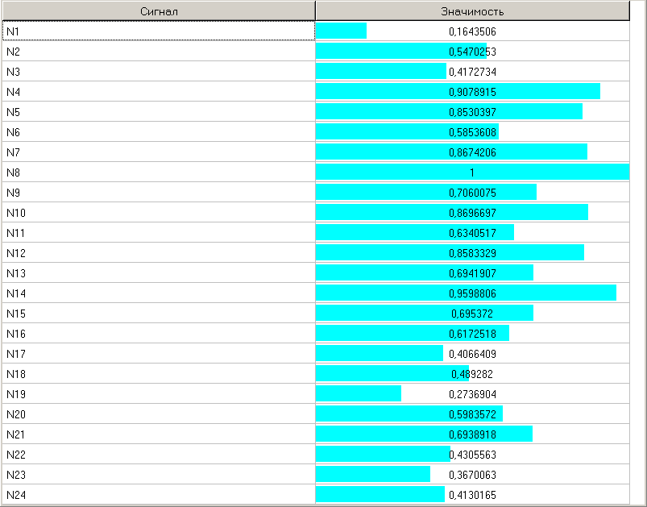
2 сеть
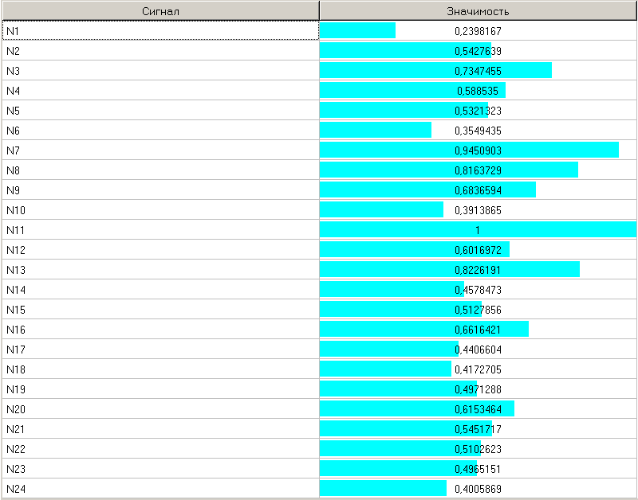
3 сеть
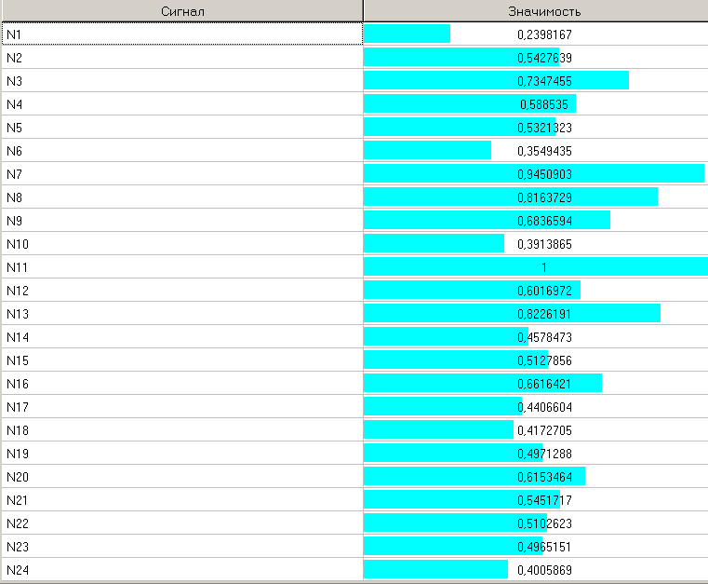

4 сеть
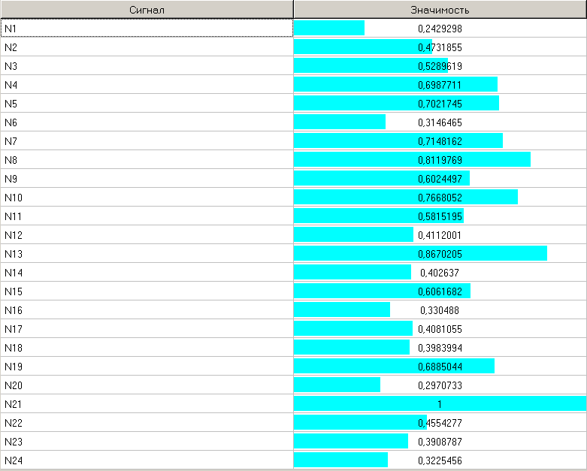

Наиболее лучшие результаты показала сеть №2. Она и будет использоваться для упрощения и оптимизации.

3. Упрощение сети методом «Равномерного упрощения сети»
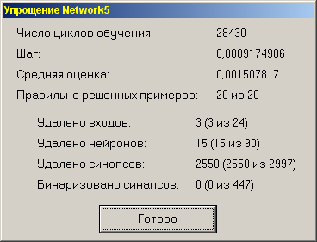

Прогноз сети:
 | MD122 |  | Pro1 |  | Pro2 |  | Solo1 |  | Solo4 |  | Solo5 |  | Solo6
 | A | N | A | N | A | N | A | N | A | N | A | N | A | N
1 | -0,193 | -0,045 | 0,352 | 0,420 | 0,825 | 0,798 | -0,730 | -0,938 | -0,623 | -0,534 | -0,667 | -0,614 | -0,791 | -0,527
2 | -0,360 | -0,388 | -0,504 | -0,635 | -0,158 | -0,412 | 0,669 | 0,510 | 0,519 | 0,532 | 0,449 | 0,492 | 0,460 | 0,316
3 | -0,675 | -0,761 | -0,518 | -0,585 | -0,791 | -0,945 | -0,076 | -0,263 | 0,383 | 0,119 | 0,562 | 0,631 | 0,839 | 0,304
4 | 0,071 | 0,262 | -0,446 | -0,671 | -0,180 | -0,466 | 0,507 | 0,578 | 0,524 | 0,535 | 0,379 | 0,590 | -0,165 | -0,233
5 | 0,437 | 0,546 | 0,269 | 0,302 | -0,192 | -0,323 | -0,436 | -0,134 | -0,019 | -0,360 | -0,436 | -0,391 | -0,623 | -0,424
∆ | 0,01671 |  | 0,01427 |  | 0,01580 |  | 0,01472 |  | 0,01245 |  | 0,01298 |  | 0,01378
ср. погрешность 0,01528

А-прогноз в программе ANIES (продукционная ЭС)
N - прогноз в программе NeuroPro (нейросетевая ЭС)

4. Оптимизация сети:
Градиентный спуск Модифицированный ParTan
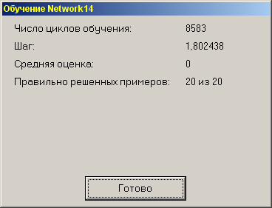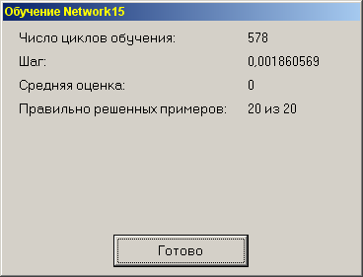

Сопряженные градиенты BFGS
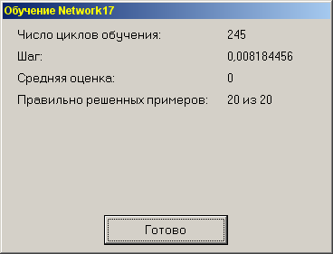

Вывод: в ходе лабораторной работы был получен навык создания нейросетевой экспертной системы. Результаты, полученные в программах ANIES и NeuroPro незначительно расходятся, что обусловлено недостаточным количеством обучающей выборки.
Но все же можно подобрать такую сеть, которая бы выдавала наиболее точные результаты. То есть результатам работы программы NeuroPro 0.25 при обучении на примерах, полученных из программы ANIES вполне можно доверять.

